МИНИСТЕРСТВО ОБРАЗОВАНИЯ И НАУКИ САМАРСКОЙ ОБЛАСТИ

ГОСУДАРСТВЕННОЕ БЮДЖЕТНОЕ ПРОФЕССИОНАЛЬНОЕ ОБРАЗОВАТЕЛЬНОЕ УЧРЕЖДЕНИЕ САМАРСКОЙ ОБЛАСТИ

«ПОВОЛЖСКИЙ ГОСУДАРСТВЕННЫЙ КОЛЛЕДЖ»

МЕТОДИЧЕСКИЕ РЕКОМЕНДАЦИИ

ПО ОРГАНИЗАЦИИ И ПРОХОЖДЕНИЮ

ПРОИЗВОДСТВЕННОЙ ПРАКТИКИ

ПМ.01 ВЫПОЛНЕНИЕ РАБОТ ПО ПРОЕКТИРОВАНИЮ СЕТЕВОЙ ИНФРАСТРУКТУРЫ

технический профиль

Специальность:
«09.02.06 Сетевое и системное администрирование»

ДЛЯ СТУДЕНТОВ ОЧНОЙ ФОРЫ ОБУЧЕНИЯ

Самара, 2023 г.

Методические рекомендации по организации и прохождению производственной практики являются частью учебно-методического комплекса (УМК) ПМ.01 Выполнение работ по проектированию сетевой инфраструктуры.
Методические рекомендации определяют цели и задачи, конкретное содержание, особенности организации и порядок прохождения производственной практики студентами, а также содержат требования по подготовке отчета о практике.
Методические рекомендации адресованы студентам очной и заочной форм обучения.
В электронном виде методические рекомендации размещены на файловом сервере колледжа.

 ГБПОУ «Поволжский
государственный колледж»
ВВЕДЕНИЕ

Уважаемый студент!
Производственная практика является составной частью профессионального модуля ПМ.01 Выполнение работ по проектированию сетевой инфраструктуры по специальности 09.02.06 Сетевое и системное администрирование.
Требования к содержанию практики регламентированы:
- федеральным государственным образовательным стандартом среднего профессионального образования третьего поколения по специальности 09.02.06 Сетевое и системное администрирование;
- учебными планами специальности 09.02.06 Сетевое и системное администрирование;
- рабочей программой ПМ.01 Выполнение работ по проектированию сетевой инфраструктуры;
- потребностями ведущих учреждений (и/или организаций, предприятий): АНОДПО «Региональный центр охраны труда», ООО «Аполло-главные по воротам», ОАО «Безупречные системы», ООО «Самарские коммунальные системы», ОАО «Кузнецов», ОАО «Мегафон», ОАО «Связьтранснефть», ООО «Волга-сервис», Производственный комплекс «Электро», ЗАО Средневолжский механический завод, ООО НПК «Разумные решения», ОАО ПКК «Весна».
- настоящими методическими указаниями.
По профессиональному модулю ПМ.01 Выполнение работ по проектированию сетевой инфраструктуры учебным планом предусмотрена учебная и производственная практики.
Производственная практика по профилю специальности направлена на формирование у студента общих и профессиональных компетенций, приобретение практического опыта по виду профессиональной деятельности. В рамках производственной практики Вы получаете возможность освоить правила и этические нормы поведения работников организаций в сфере сетевого и системного администрирования.
Прохождение практики повышает качество Вашей профессиональной подготовки, позволяет закрепить приобретаемые теоретические знания, способствует социально-психологической адаптации на местах будущей работы.
Методические рекомендации, представленные Вашему вниманию, предназначены для того, чтобы помочь Вам подготовиться к эффективной деятельности в качестве сетевого и системного администратора. Выполнение заданий практики поможет Вам быстрее адаптироваться к условиям работы в сфере выполнения работ проектированию сетевой инфраструктуры.
Обращаем Ваше внимание:
- прохождение производственной практики является обязательным условием обучения;
- студенты, не прошедшую практику по уважительной причине, к экзамену (квалификационному) по профессиональному модулю не допускаются и направляются на практику вторично, в свободное от учебы время;
- студенты, не прошедшие производственную практику без уважительной причины, отчисляются из ОУ за академическую задолженность;
- студенты, успешно прошедшие практику, получают «дифференцированный зачет» и допускаются к экзамену (квалификационному) по профессиональному модулю.
Настоящие методические рекомендации определяют цели и задачи, а также конкретное содержание заданий практики, особенности организации и порядок прохождения производственной практики, содержат требования к подготовке отчета по практике и образцы оформления его различных разделов. Обращаем Ваше внимание, что внимательное изучение рекомендаций и консультирование у Вашего руководителя практики от ОУ поможет Вам без проблем получить положительную оценку.
Консультации по практике проводятся Вашим руководителем по графику, установленному на организационном собрании группы. Посещение этих консультаций позволит Вам наилучшим образом подготовить отчет.
Желаем Вам успехов!

1 ЦЕЛИ И ЗАДАЧИ ПРАКТИКИ

Производственная практика является составной частью образовательного процесса по специальности 09.02.06 Сетевое и системное администрирование и имеет большое значение при формировании вида профессиональной деятельности Выполнение работ по проектированию сетевой инфраструктуры. Производственная практика является ключевым этапом формирования компетенций, обеспечивает получение и анализ опыта, как по выполнению профессиональных функций, так и по вступлению в трудовые отношения.
Практика направлена на:
- закрепление полученных теоретических знаний на основе практического участия в деятельности организаций;
- приобретение опыта профессиональной деятельности и самостоятельной работы;
- сбор, анализ и обобщение материалов для подготовки материалов отчета по практике и курсовой работы.
Выполнение заданий практики является ведущей составляющей процесса формирования общих и профессиональных компетенций по ПМ.01 Выполнение работ по проектированию сетевой инфраструктуры.

1.1 Цели практики:

- Получение практического опыта:
- Проектировании архитектуры локальной сети в соответствии с поставленной задачей;
- Установке и настройке сетевых протоколов и сетевого оборудования в соответствии с конкретной задачей;
- Выборе технологии, инструментальных средств при организации процесса исследования объектов сетевой инфраструктуры;
- Обеспечении безопасного хранения и передачи информации в локальной сети;
- Использовании специального программного обеспечения для моделирования, проектирования и тестирования компьютерных сетей

- Формирование профессиональных компетенций (ПК):
Таблица 1
Название ПК | Результат, который Вы должны получить при прохождении практики | Результат должен найти отражение
ПК 1.1. Выполнять проектирование кабельной структуры компьютерной сети | Построение схемы помещений прохождения практики. | В приложении “Схема помещения” к отчету по практике
ПК 1.2. Осуществлять выбор технологии, инструментальных средств и средств вычислительной техники при организации процесса разработки и исследования объектов профессиональной деятельности | Формирование отчета по анализу компьютерной сети предприятия с указанием возможных изменений для модернизации компьютерной сети.  Оформление логической топологии компьютерной сети с целью организации мониторинга и инвентаризации. | В отчете по практике и приложении “Логическая топология” к отчету по практике
ПК 1.3. Обеспечивать защиту информации в сети с использованием программно-аппаратных средств | Оформление логической топологии компьютерной сети с целью организации мониторинга и инвентаризации.  Настройка программного Firewall и брандмауэра на компьютерах предприятия. | В отчете по практике и приложении “Логическая топология” к отчету по практике.
ПК 1.4. Принимать участие в приемо-сдаточных испытаниях компьютерных сетей и сетевого оборудования различного уровня и в оценке качества и экономической эффективности сетевой топологии | Разработка проекта модернизации компьютерной сети предприятия.  Разработка сметы используемого сетевого оборудования предприятия. | В отчете по практике
ПК 1.5. Выполнять требования нормативно-технической документации, иметь опыт оформления проектной документации | Создание отчета проведенных мероприятий.  . | В отчете по практике

- Формирование общих компетенций (ОК):
Таблица 2
Название ОК | Результат, который Вы должны получить при прохождении практики | Результат должен найти отражение
OK 1 | Выбирать способы решения задач профессиональной деятельности, применительно к различным контекстам | В отчете по практике
ОК 2 | Осуществлять поиск, анализ и интерпретацию информации, необходимой для выполнения задач профессиональной деятельности | В отчете по практике
ОК 3 | Планировать и реализовывать собственное профессиональное и личностное развитие | В отчете по практике
ОК 4 | Работать в коллективе и команде, эффективно взаимодействовать с коллегами, руководством, клиентами | В отчете по практике
ОК 5 | Осуществлять устную и письменную коммуникацию на государственном языке с учетом особенностей социального и культурного контекста | В отчете по практике
ОК 6 | Проявлять гражданско-патриотическую позицию, демонстрировать осознанное поведение на основе традиционных общечеловеческих ценностей | В отчете по практике
ОК 7 | Содействовать сохранению окружающей среды, ресурсосбережению, эффективно действовать в чрезвычайных ситуациях | В отчете по практике
ОК 8 | Использовать средства физической культуры для сохранения и укрепления здоровья в процессе профессиональной деятельности и поддержания необходимого уровня физической подготовленности | В отчете по практике
ОК 9 | Использовать информационные технологии в профессиональной деятельности | В отчете по практике
ОК 10 | Пользоваться профессиональной документацией на государственном и иностранном языках | В отчете по практике
ОК 11 | Планировать предпринимательскую деятельность в профессиональной сфере | В отчете по практике

Практика может быть организована на промышленных и коммерческих предприятиях:
- АНОДПО «Региональный центр охраны труда»
- ООО «Аполло - главные по воротам»
- ОАО «Безупречные системы»
- ООО «Самарские коммунальные системы»
- ОАО «Кузнецов»
- ОАО «Мегафон»
- ОАО «Связьтранснефть»
- ООО «Волга-сервис»
- ООО «СофтКомп»
- ООО «Самаракомп»
- Производственный комплекс «Электро»
- ЗАО Средневолжский механический завод
- ООО НПК «Разумные решения»
- ОАО ПКК «Весна» и др.

2 СОДЕРЖАНИЕ ПРАКТИКИ

Содержание заданий практики позволит Вам сформировать профессиональные компетенции по виду профессиональной деятельности Выполнение работ по проектированию сетевой инфраструктуры по ФГОС СПО и способствовать формированию общих компетенций (ОК).
По прибытию на место прохождения практики, Вы вместе с куратором должны составить календарный план прохождения практики по профилю своей специальности. При составлении плана следует руководствоваться заданиями практики (см. табл. 3).
Задания практики
Таблица 3
№ п/п | Содержание заданий | Коды  формируемых ПК | Комментарии по выполнению  задания
 | Ознакомиться с производственно-хозяйственной деятельностью предприятия (организации). | ПК 1.1 | Кратко, на 0,5-1 страницах описать в отчете суть деятельности предприятия.
 | Поставить цели, задачи проектирования. | ПК 1.1 | По результатам исследования предметной области разработать проект.
 | Провести анализ компьютерной сети предприятия. | ПК 1.1  ПК 1.2 | Выяснить задачи, выполняемые компьютерной сетью предприятия.
 | Построить схему помещения прохождения практики. | ПК 1.1  ПК 1.2 | Описать назначения кабинетов проектирования, указать верные размеры, существующую СКС.
 | Построить логическую топологию компьютерной сети. | ПК 1.2  ПК 1.3 | Отразить количество сетевых устройств, тип построения компьютерной сети.
 | Построить физическую топологию компьютерной сети. | ПК 1.4  ПК 1.5 | Отразить физическое размещение компьютеризированных рабочих мест предприятия, планируемое место расположения серверной комнаты.
 | Описать анализ и выбор сетевого оборудования, материалов для построения компьютерной сети. | ПК 1.2  ПК 1.5 | Построить таблицу необходимого оборудования и материалов с указанием критических характеристик.
 | Построить таблицу необходимых для построения компьютерной сети работ. | ПК 1.3  ПК 1.5 | С указанием перечня работ.
 | Построить смету необходимого сетевого оборудования, материалов и стоимости работ. | ПК 1.5 | Указать конечную стоимость внедрения проекта на предприятии.

Примерный перечень документов, прилагаемых в качестве приложений к отчету по практике

- Схемы и чертежи предприятия (Приложение Д)
- Логическая топология сети предприятия (Приложение Е);
- Физическая топология сети предприятия (Приложение Ж);
- Общая смета сетевого оборудования и материалов (Приложение З);
- Общая смета работ на предприятии (Приложение И).

3 ОРГАНИЗАЦИЯ И РУКОВОДСТВО ПРАКТИКОЙ

Общее руководство практикой осуществляет заместитель директора по УПР/заведующий отделением, курирующие процесс организации и прохождения всех видов практик в соответствии с учебными планами по специальностям.
Ответственный за организацию практики утверждает общий план её проведения, обеспечивает контроль проведения со стороны руководителей, организует и проводит инструктивное совещание с руководителями практики, обобщает информацию по аттестации студентов, готовит отчет по итогам практики.
Практика осуществляется на основе договоров между образовательным учреждением и предприятиями, в соответствии с которыми последние предоставляют места для прохождения практики (при наличии у студента путевки с указанием даты и номера приказа по колледжу). В договоре оговариваются все вопросы, касающиеся проведения практики. Консультирование по выполнению заданий, контроль посещения мест производственной практики, проверка отчетов по итогам практики и выставление оценок осуществляется руководителем практики от ОУ.
Перед началом практики проводится организационное собрание. Посещение организационного собрания и консультаций по практике – обязательное условие её прохождения!
Организационное собрание проводится с целью ознакомления Вас с приказом, сроками практики, порядком организации работы во время практики в организации/на предприятии, оформлением необходимой документации, правилами техники безопасности, распорядком дня, видами и сроками отчетности и т.п.
ВАЖНО! С момента зачисления практикантов на рабочие места на них распространяются правила охраны труда и внутреннего распорядка, действующие в организации/на предприятии.
3.1 Основные обязанности студента в период прохождения практики

Обучающиеся имеют право по всем вопросам, возникшим в процессе практики, обращаться к заместителю директора по учебно-производственной работе и/или зав. отделением, руководителям практики, вносить предложения по совершенствованию организации процесса учебной и производственной практик.

Перед началом практики Вы должны:
- принять участие в организационном собрании по практике;
- получить направление (договор) на практику;
- получить методические рекомендации по производственной практике;
- изучить требования к порядку прохождения практики, задания и требования к оформлению отчета, изложенные в данных методических рекомендациях;
- спланировать прохождение практики;
- согласовать с руководителем практики от образовательного учреждения структуру своего портфолио и свой индивидуальный план прохождения практики.

В процессе оформления на практику Вы должны:
- иметь при себе документы, подтверждающие личность, для оформления допуска к месту практики, договор, путевку;
- подать в отдел кадров договор и путевку на практику;
- в случае отказа в оформлении на практику или при возникновении любых спорных вопросов в процессе оформления, немедленно связаться с руководителем практики от ОУ или заведующим отделением;
- в трёхдневный срок представить руководителю практики подтверждение о приёме на практику (договор 2-х - сторонний).

В процессе прохождения практики Вы должны:
- соблюдать трудовую дисциплину, правила техники безопасности, пожарной безопасности, производственной санитарии, выполнять требования внутреннего распорядка организации;
- ежедневно согласовывать состав и объём работ с наставником;
- информировать наставника о своих перемещениях по территории организации/предприятия в нерабочее время с целью выполнения отдельных заданий;
- вести записи в дневниках в соответствии с индивидуальным планом;
- принимать участие в групповых или индивидуальных консультациях с руководителем практики от образовательного учреждения и предъявлять для проверки результаты выполнения заданий в соответствии с индивидуальным планом;
- с разрешения руководителя практики от предприятия/наставника участвовать в производственных совещаниях, планёрках и других административных мероприятиях.

По завершению практики Вы должны:
- принять участие в заключительной групповой консультации;
- принять участие в итоговом собрании;
- получить заполненный куратором практики от предприятия/организации аттестационный лист-характеристику;
- представить отчет по практике руководителю от ОУ, оформленный в соответствии с требованиями, указанными в методических рекомендациях по практике.

3.2 Обязанности руководителя практики от ОУ:

Руководитель практики от ОУ:
- проводит организационное собрание с обучающимися перед началом практики;
- устанавливает связь с куратором практики от организации/предприятия, согласовывает и уточняет с ним индивидуальный план обучающегося по практике, исходя из заданий практики и особенностей предприятия;
- обеспечивает контроль своевременного начала практики, прибытия и нормативов работы, обучающихся на предприятии/в организации;
- посещает предприятие/организацию, в котором обучающийся проходит практику;
- обеспечивает контроль соблюдения сроков практики и ее содержания;
- оказывает консультативную помощь обучающимся при сборе материалов и при подготовке отчета;
- оформляет аттестационный лист-характеристику на каждого обучающегося;
- консультирует куратора практики от предприятия о заполнении аттестационного листа-характеристики на каждого практиканта по итогам практики;
- проверяет отчет по практике и выставляет оценку в ведомость на основе аттестационного листа-характеристики с оценкой куратора практики от предприятия и с учетом личной оценки представленных материалов;
- вносит предложения по улучшению и совершенствованию процесса проведения практики перед руководством колледжа.

3.3 Обязанности куратора практики от предприятия

Ответственность за организацию и проведение практики в соответствии с договором об организации прохождения практики возлагается на руководителя подразделения, в котором студенты проходят практику.
Куратор практики:
- знакомится с содержанием заданий практики и способствует их выполнению на рабочем месте;
- знакомит практиканта с правилами внутреннего распорядка;
- предоставляет рабочие места практикантам, определяет наставников (при необходимости);
- обеспечивает безопасные условия прохождения практики обучающимся, отвечающие санитарным правилам и требованиям охраны труда;
- предоставляет максимально возможную информацию, необходимую для выполнения заданий практики;
- в случае необходимости, вносит коррективы в содержание и процесс организации практики студентов;
- проводит инструктаж по ознакомлению с требованиями охраны труда и техники безопасности в организации и обеспечивает безопасные условия прохождения практики студентами;
- оценивает освоение общих и профессиональных компетенций, полученных в период прохождения практики, и отражает результаты оценки в аттестационном листе-характеристике на каждого обучающегося.

4 ТРЕБОВАНИЯ К ОФОРМЛЕНИЮ ОТЧЕТА

Отчет по производственной практике представляет собой комплект материалов, включающий в себя документы на прохождение практики; материалы, подготовленные практикантом и подтверждающие выполнение заданий практики.
Отчет оформляется в строгом соответствии с требованиями, изложенными в настоящих методических рекомендациях.
Все необходимые материалы по практике комплектуются студентом в папку-скоросшиватель в следующем порядке:
Таблица 4
№  п/п | Расположение материалов  в отчете | Примечание
 | Титульный лист. | Шаблон в приложении 1.
 | Внутренняя опись документов, находящихся в деле. | Шаблон в приложении 2.
 | Индивидуальный план прохождения практики. | Шаблон в приложении 3.
 | Отзыв о прохождении производственной практики. | Шаблон в приложении 4.  Отзыв пишется от первого лица.
 | Аттестационный  лист-характеристика. | Шаблон в приложении 5.  Аттестационный лист-характеристика является обязательной составной частью отчета по практике. Аттестационный лист-характеристика заполняется куратором практики от организации (ОУ) по окончанию практики и руководителем практики от колледжа. Отсутствие оценок в ведомости не позволит практиканту получить итоговую оценку по практике, и тем самым он не будет допущен до квалификационного экзамена по ПМ.
 | Дневник производственной практики с приложениями. | Шаблон в приложении 6.  Заполняется ежедневно. Оценки за каждый день практики ставит куратор от ОУ.
 | Приложения. | Приложения представляют собой материал, подтверждающий выполнение заданий практики (копии созданных документов, фрагменты программ, чертежей и др.). На приложения делаются ссылки в отчете о выполнении заданий практики. Приложения имеют сквозную нумерацию. Номера страниц приложений допускается ставить вручную.
Перечень документов, прилагаемых к отчету:
Таблица 5
№  п/п | Расположение материалов в отчете | Примечание
 | Благодарственное письмо в адрес ОУ и/или лично практиканта. | Выдается ОУ. Прикладывается к отчету при его наличии.
 | Анкета руководителя/куратора от ОУ. | Бланк анкеты выдается заведующим отделением (иным должностным лицом, ответственным за проведение практики в ОУ). Анкета заполняется лично представителем (куратором) организации/предприятия, подписывается и заверяется печатью.

Уважаемый студент, обращаем Ваше внимание, что методические рекомендации в электронном виде размещены на сервере колледжа. Использование электронного варианта методических рекомендаций сэкономит Вам время и облегчит техническую сторону подготовки отчета по практике, т.к. содержит образцы и шаблоны различных разделов отчета.
Требования к оформлению текста отчета
- Отчет пишется:
- от первого лица;
- оформляется на компьютере шрифтом Times New Roman;
- поля документа: верхнее – 2, нижнее – 25, левое – 3,5, правое – 1,5;
- отступ первой строки – 1 ,25см;
- размер шрифта - 14;
- межстрочный интервал - 1,5;
- расположение номера страниц - сверху по центру;
- нумерация страниц на первом листе (титульном) не ставится;
- верхний колонтитул содержит ФИО, № группы, курс, дата составления отчета.
- Каждый отчет выполняется индивидуально.
- Содержание отчета формируется в скоросшивателе.
ПРИЛОЖЕНИЕ 1
Образец титульного листа отчета

Министерство образования и науки Самарской области

ГБПОУ «ПОВОЛЖСКИЙ ГОСУДАРСТВЕННЫЙ КОЛЛЕДЖ»

ОТЧЕТ
ПО ПРОИЗВОДСТВЕННОЙ ПРАКТИКЕ

ПМ. 01 Выполнение работ по проектированию сетевой инфраструктуры

Специальность: 09.02.06 Сетевое и системное администрирование

Студента гр. _______________________
___________________________________
^{(Фамилия, И.О.)}
Организация:______________________
___________________________________
(Наименование места прохождения практики)
Куратор практики от предприятия
___________________________________
^{(должность)}
___________________________________
^{(Фамилия, И.О.)}
Руководитель практики
___________________________________
^{(Фамилия, И.О.)}
Оценка____________________________

Самара, 20___ г.
ПРИЛОЖЕНИЕ 2
Образец внутренней описи документов

ВНУТРЕННЯЯ ОПИСЬ
документов, находящихся в отчете

студента (ки) гр.

№  п/п | Наименование документа | Страницы
 | Индивидуальный план прохождения практики
 | Отзыв о прохождении практики
 | Аттестационный лист-характеристика.
 | Дневник по практике
 | Приложение № n
 | Приложение № n

00.00.0000

Примечание для обучающегося: внутренняя опись документов располагается после титульного листа и содержит информацию о перечне материалов отчета, включая приложения.

.
ПРИЛОЖЕНИЕ 3
Шаблон индивидуального плана

СОГЛАСОВАНО  Наставник от организации  ________________И.О. Фамилия  подпись  _____ _________________ 0000 г. | СОГЛАСОВАНО  Руководитель практики от ОУ  ________________И.О. Фамилия  подпись  _____ _________________ 0000 г.

ИНДИВИДУАЛЬНЫЙ ПЛАН
прохождения практики

№  п/п | Наименование  мероприятий | Дата | Отметка о выполнении
 | Вводный инструктаж, инструктаж по технике безопасности.
Ознакомительная экскурсия по организации. Изучить следующие вопросы:
- структура организации;
- назначение и место каждого подразделения в производственном и управленческом процессе, их взаимосвязь;
- правила внутреннего трудового распорядка;
- функции главных специалистов организации;
- перспективы развития;
- план освоения новых технологий обучения и воспитания.
 | Информационные мероприятия по ознакомлению с оборудованием и технологией работы.
 | Выполнение заданий на рабочем месте указать наименование вида работ.
 | Выполнение заданий на рабочем месте указать наименование вида работ.
 | Работа дублёром (название должности и подразделения).
 | Групповые консультации с руководителем практики.
 | Итоговое (собрание/конференция).

Обучающийся Фамилия И.О.
^{(подпись)}
Примечания:
  - В план включаются основные мероприятия, которые студент обязан выполнить за время практики с учетом специфики организации/предприятия.
  - В графе «Дата» по согласованию с руководителем и наставником практики указывается дата, либо количество дней, отводимых на тот или иной вид деятельности. Если планируется вид деятельности, осуществляемый каждый день, то в графе пишется: «ежедневно».
  - Отметка о выполненных мероприятиях должна совпадать с записями в дневнике.
  - План подписывается студентом.
ПРИЛОЖЕНИЕ 4
Шаблон отчета о выполнении заданий практики

ОТЧЕТ О ВЫПОЛНЕНИИ ЗАДАНИЙ
ПРОИЗВОДСТВЕННОЙ ПРАКТИКИ

Я, Фамилия Имя, студент группы указать номер проходил практику указать название организации.

В ходе прохождения практики мной были изучены ……….. ххххххххххххх текст хххххххххх.

Я принимал(а) участие в ………хххххххх. Мной, совместно с куратором, были составлены …хххххххххххххх.

Далее в текстовой описательной форме даются ответы на каждый пункт заданий практики, в ходе текста указываются ссылки на приложения (схема организации, образцы документов, презентация и др.) Заканчивается отчет выводом по итогам прохождения практики.

Вывод: ххххххххххххх текст хххххххххх.

Студент (ка) ______________ ______________________
^{подпись} ^{И.О. Фамилия}

ПРИЛОЖЕНИЕ 5
Форма аттестационного листа-характеристики

АТТЕСТАЦИОННЫЙ ЛИСТ-ХАРАКТЕРИСТИКА ОБУЧАЮЩЕГОСЯ
ГБПОУ «ПОВОЛЖСКИЙ ГОСУДАРСТВЕННЫЙ КОЛЛЕДЖ»

Обучающийся_______________________________________ ________________
^{ФИО обучающегося} ^{№ курса/группы}
Проходил (а) практику с ____ ___________0000 г. по ____ ____________ 0000 г.
по ПМ. 01 Выполнение работ по проектированию сетевой инфраструктуры

на __________________________________________________________________
название предприятия/организации
в подразделении______________________________________________________
^{название подразделения}
За период прохождения практики обучающийся/щаяся посетил(а) ________ дней, по уважительной причине отсутствовал (а) _______ дней, пропуски без уважительной причине составили ______ дней.
Обучающийся/щаяся соблюдал (а)/не соблюдал (а) трудовую дисциплину, правила техники безопасности, правила внутреннего трудового распорядка (нужное подчеркнуть).
Отмечены нарушения трудовой дисциплины и/или правил техники безопасности: ________________________________________________________
_____________________________________________________________________
_____________________________________________________________________
За время практики:
1. Обучающийся/щаяся выполнил (а) следующие задания (виды работ):
Сводная ведомость работ, выполненных в ходе практики

Задания (виды работ), выполненные в ходе практики | ПК | Оценка  куратора
Ознакомиться с производственно-хозяйственной деятельностью предприятия (организации). | ПК 1.1
Поставить цели, задачи проектирования. | ПК 1.1
Провести анализ компьютерной сети предприятия. | ПК 1.1
Построить схему помещения прохождения практики. | ПК 1.1  ПК 1.2
Построить логическую топологию компьютерной сети. | ПК 1.2
Построить физическую топологию компьютерной сети. | ПК 1.1  ПК 1.2
Описать анализ и выбор сетевого оборудования, материалов для построения компьютерной сети. | ПК 1.2
Построить таблицу необходимых для построения компьютерной сети работ. | ПК 1.2
Построить смету необходимого сетевого оборудования, материалов и стоимости работ. | ПК 1.3  ПК 1.5
Примечание: оценка выставляется по пятибалльной шкале куратором практики от организации.

- У обучающегося/обучающейся были сформированы профессиональные компетенции:
Сводная ведомость оценки уровня освоения
профессиональных компетенций по результатам практики

Название ПК | Основные показатели оценки результата (ПК) | Оценка ПК освоена/  не освоена
ПК 1.1 Выполнять проектирование кабельной структуры компьютерной сети | Проект компьютерной сети разработан в соответствии с требованиями и стандартами.
ПК 1.2 Осуществлять выбор технологии, инструментальных средств и средств вычислительной техники при организации процесса разработки и исследования объектов профессиональной деятельности | Подобранные технологии, инструментальные средства и средства вычислительной техники отвечают требованиям проекта компьютерной сети.
ПК 1.3 Обеспечивать защиту информации в сети с использованием программно-аппаратных средств | Построена логическая топология, используемая для мониторинга и инвентаризации компьютерной сети.
ПК 1.4 Принимать участие в приемо-сдаточных испытаниях компьютерных сетей и сетевого оборудования различного уровня и в оценке качества и экономической эффективности сетевой топологи | Разработан проект модернизации компьютерной сети предприятия.  Разработана смета необходимого для реализации проекта сетевого оборудования..
ПК 1.5 Выполнять требования нормативно-технической документации, иметь опыт оформления проектной документации | Оформлен отчет по практике.

- У обучающегося/обучающейся были сформированы общие компетенции (элементы компетенций):
Сводная ведомость оценки уровня освоения
общих компетенций по результатам практики

Название ОК | Элементы ОК, продемонстрированные  обучающимся/щейся  во время практики | Оценка ОК  освоена/  не освоена
ОК 1 | Выбирать способы решения задач профессиональной деятельности, применительно к различным контекстам
ОК 2 | Осуществлять поиск, анализ и интерпретацию информации, необходимой для выполнения задач профессиональной деятельности
ОК 3 | Планировать и реализовывать собственное профессиональное и личностное развитие
ОК 4 | Работать в коллективе и команде, эффективно взаимодействовать с коллегами, руководством, клиентами
ОК 5 | Осуществлять устную и письменную коммуникацию на государственном языке с учетом особенностей социального и культурного контекста
ОК 6 | Проявлять гражданско-патриотическую позицию, демонстрировать осознанное поведение на основе традиционных общечеловеческих ценностей
ОК 7 | Содействовать сохранению окружающей среды, ресурсосбережению, эффективно действовать в чрезвычайных ситуациях
ОК 8 | Использовать средства физической культуры для сохранения и укрепления здоровья в процессе профессиональной деятельности и поддержания необходимого уровня физической подготовленности
ОК 9 | Использовать информационные технологии в профессиональной деятельности
ОК 10 | Пользоваться профессиональной документацией на государственном и иностранном языках
ОК 11 | Планировать предпринимательскую деятельность в профессиональной сфере

Вывод: в отношении трудовых (производственных) заданий обучающийся/обучающаяся проявил (а) себя: ________________________________________
_____________________________________________________________________
_____________________________________________________________________
_____________________________________________________________________

Рекомендуемый разряд (в случае присуждения) ___________________________
прописью

Итоговая оценка по практике (по пятибалльной системе)_____________

Примечание: итоговая оценка по практике выставляется руководителем практики от колледжа по согласованию с куратором практики от предприятия/организации на основе оценок выполнения заданий практики, освоения ОК и ПК в данном аттестационном листе-характеристике, а также на основе предоставленного обучающимся/щейся отчета. Отчет по практике должен содержать требуемый комплект графических, аудио-, фото-, видео- и иных материалов, наглядных образцов изделий, документов, подтверждающих выполнение заданий практики и освоения ОК и ПК.
Внимание! Всю информацию разъяснительного характера необходимо удалить при окончательной подготовке аттестационного листа-характеристики.

Куратор практики
_________ ________________ _______20___г.
подпись И. О. Фамилия
М.П.

Руководитель практики
от колледжа
_________ ________________ _______20___г.
подпись И. О. Фамилия

С результатами прохождения
практики ознакомлен (а)
_________ ________________ _______20___г.
подпись И. О. Фамилия
ПРИЛОЖЕНИЕ 6
Шаблон дневника практики

Министерство образования и науки Самарской области

ГБПОУ «ПОВОЛЖСКИЙ ГОСУДАРСТВЕННЫЙ КОЛЛЕДЖ»

ДНЕВНИК
ПРОИЗВОДСТВЕННОЙ ПРАКТИКИ

ПМ. 01 Выполнение работ по проектированию сетевой инфраструктуры

Специальность: 09.02.06 Сетевое и системное администрирование

Студента (ки)
^{Фамилия, И. О., номер группы}

Руководитель практики:
^{Фамилия, И. О.}

Куратор практики:
^{Фамилия, И. О.}

Самара, 20____ г.

Внутренние страницы дневника
производственной практики

Дни  недели | Дата | Описание  ежедневной работы | Оценка/  подпись куратора
ПОНЕДЕЛЬНИК
ВТОРНИК
СРЕДА
ЧЕТВЕРГ
ПЯТНИЦА

Подпись руководителя практики от колледжа ______________________
Примечание:
- записи в дневнике должны соответствовать заданию и графику прохождения практики;
- дневник студентом заполняется ежедневно, просматривается и подписывается руководителем практики предприятия, а также подписывается руководителем практики ОУ раз в две недели;
- дневник, подписанный руководителем практики, сдаётся студентом мастеру вместе с индивидуальным заданием (проверочной работой) и отчётом, который пишется в дневнике;
- дневник практики – основной документ Вашей трудовой и практической деятельности.

ПРИЛОЖЕНИЕ 7
Шаблон карточки инструктажа

ЛИЧНАЯ КАРТОЧКА ИНСТРУКТАЖА ПО БЕЗОПАСНЫМ МЕТОДАМ РАБОТЫ И ПРОТИВОПОЖАРНОЙ БЕЗОПАСНОСТИ

1 Вводный инструктаж

Провёл инженер по охране труда и технике безопасности  _________ ____________________  подпись Фамилия И.О.  ____ _______________20____г. | Инструктаж получил (а) и усвоил (а)  _________ _____________________  подпись Фамилия И.О.  ____ _______________20____г.

2 Первичный инструктаж на рабочем месте

Провёл инженер по охране труда и технике безопасности  _________ ____________________  подпись Фамилия И.О.  ____ _______________20____г. | Инструктаж получил (а) и усвоил (а)  _________ ____________________  подпись Фамилия И.О.  ____ _______________20____г.

3 Разрешение на допуск к работе

Разрешено допустить к самостоятельной работе ____________________________________________________________________________________________________________________________________________________________________________________________________________

____ _______________20___г.

Начальник цеха (отдела) ____________ _____________________
подпись Фамилия И.О.
ПРИЛОЖЕНИЕ 8
Техническое задание

Описание предметной области на основе анкетирования:
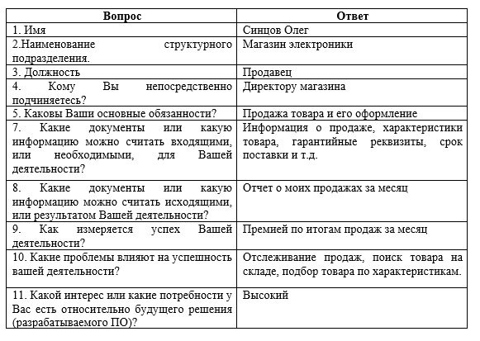
Функциональная схема организации: 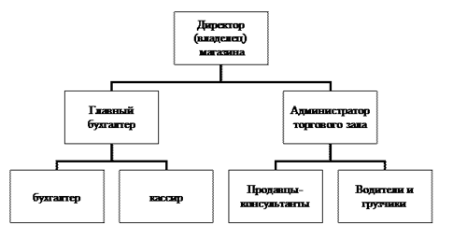

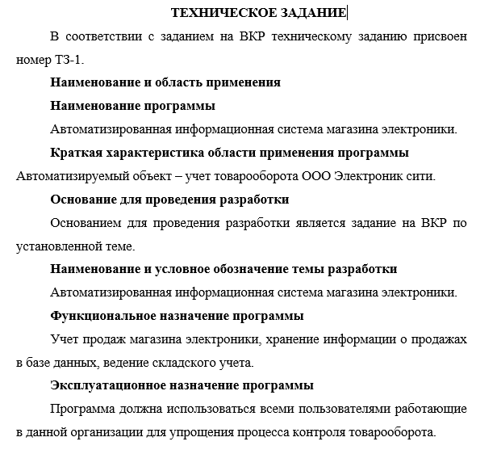
ПРИЛОЖЕНИЕ 9
Примерные функциональной схемы программного продукта

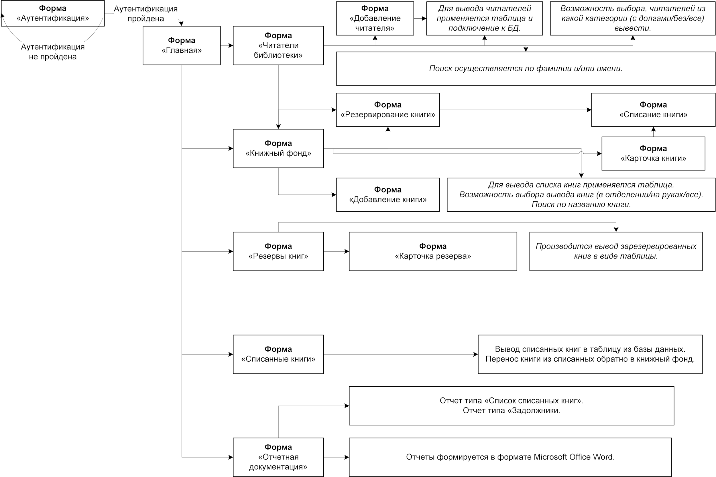
ПРИЛОЖЕНИЕ 10
Скриншоты приложения

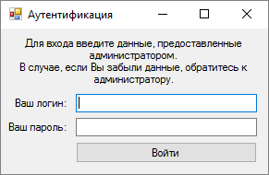

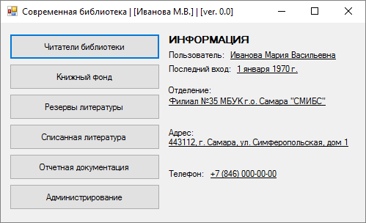
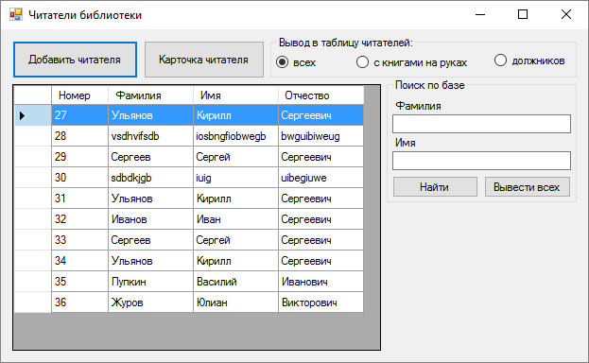
ПРИЛОЖЕНИЕ 11
Отчет о тестировании

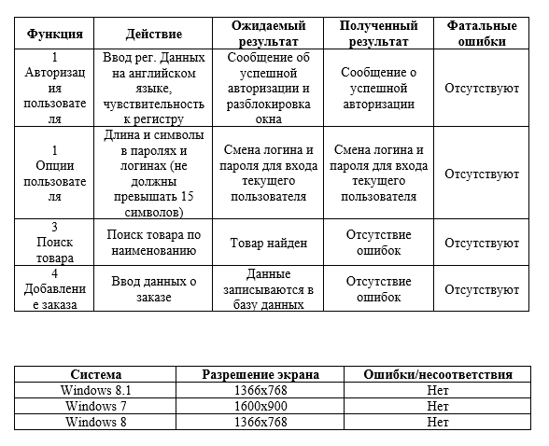

СОДЕРЖАНИЕ

ВВЕДЕНИЕ 3
1 ЦЕЛИ И ЗАДАЧИ ПРАКТИКИ 6
2 СОДЕРЖАНИЕ ПРАКТИКИ 11
3 ОРГАНИЗАЦИЯ И РУКОВОДСТВО ПРАКТИКОЙ 13
3.1 Основные обязанности студента в период прохождения практики 14
3.2 Обязанности руководителя практики от ОУ: 16
3.3 Обязанности куратора практики от предприятия 17
4 ТРЕБОВАНИЯ К ОФОРМЛЕНИЮ ОТЧЕТА 18
ПРИЛОЖЕНИЕ 1. Образец титульного листа отчета 20
ПРИЛОЖЕНИЕ 2. Образец внутренней описи документов 21
ПРИЛОЖЕНИЕ 3. Шаблон индивидуального плана 22
ПРИЛОЖЕНИЕ 4. Шаблон отчета о выполнении заданий практики 24
ПРИЛОЖЕНИЕ 5. Форма аттестационного листа-характеристики 26
ПРИЛОЖЕНИЕ 6. Шаблон дневника практики 32
ПРИЛОЖЕНИЕ 7. Шаблон карточки инструктажа 35
ПРИЛОЖЕНИЕ 8 . Техническое задание 36
ПРИЛОЖЕНИЕ 9. Функциональная схема программного продукта 36
ПРИЛОЖЕНИЕ 10. Скриншоты программы 39
ПРИЛОЖЕНИЕ 11. Отчет о тестировании 40

